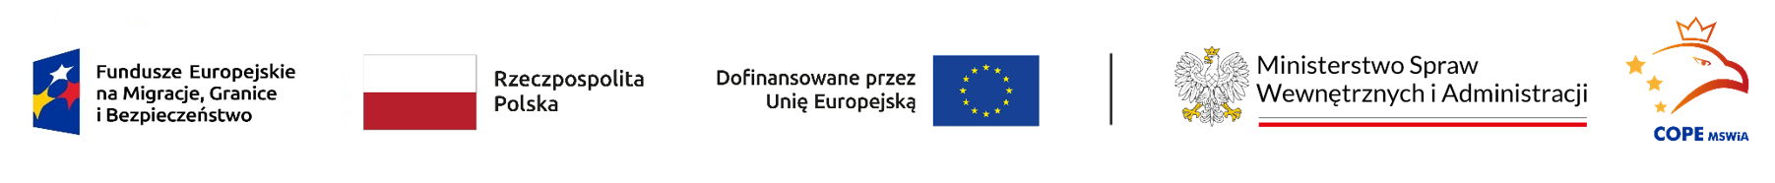

INSTRUKCJA wypełniania wniosku o dofinansowanie
oraz formularz pomocniczy dla FBW dla naboru
nr FBWP.03.01-IZ.00-002/26
na wsparcie ofiar handlu ludźmi.
Cel szczegółowy 3. Zapobieganie i zwalczanie przestępczości

Spis treści

1. Informacje początkowe 2
2. Sugerowana kolejność działań 3
3. Cześć stała wniosku o dofinansowanie 5
4. Wniosek o dofinansowanie – dodatkowe informacje 22
5. Wniosek o dofinansowanie - oświadczenia 34
6. Wniosek o dofinansowanie - załączniki 37

- Informacje początkowe

UWAGA:
Niniejszy formularz wniosku o dofinansowanie jest PLIKIEM POMOCNICZYM i nie służy do przygotowania finalnej wersji Państwa wniosku o dofinansowanie.
Kompletny i jedyny właściwy wniosek o dofinansowanie jest dostępny wyłącznie w Centralnym Systemie Teleinformatycznym, zwanym dalej CST2021, działającym on-line pod adresem: https://wod.cst2021.gov.pl

Nie jest możliwe skuteczne przesłanie wniosku o dofinansowanie w pliku utworzonym w jakimkolwiek edytorze tekstu.
W przypadku utworzenia SZKICU wniosku o dofinansowanie w edytorze tekstu (np. z wykorzystaniem niniejszego formularza pomocniczego) należy przekopiować poszczególne jego fragmenty do odpowiednich pól w CST2021 metodą kopiuj-wklej (copy-paste) i wysłać z zastosowaniem funkcjonalności udostępnionych w CST2021.
W CST2021 Fundusz Bezpieczeństwa Wewnętrznego posiada akronim FBWP.

Elektroniczny wniosek o dofinansowanie udostępniony w CST2021 składa się z pól do wypełnienia:
- tekstowych – gdzie wpisujemy teksty o łącznej długości zgodnie ze wskazanym limitem znaków,
- pól wyboru – wybieramy jedną z dostępnych w systemie opcji,
- pól numerycznych – przeznaczonych do wpisywania kwot i liczb,
- pól typu data – do wpisywania okresów realizacji projektu, poszczególnych działań itp.
Do udostępnionego w trybie on-line wniosku o dofinansowanie można dołączyć elektroniczne kopie dokumentów (skany) i/lub pliki z rozszerzeniami:
.xml; .pdf; .jpg; .jpeg; .png; .xls; .xlsx; .doc; .docx (Pliki .ZIP zagnieżdżone w pliku.doc )


W poniższym formularzu pomocniczym czcionką w kolorze CZARNYM zaznaczono części wniosku wymagające dłuższych opisów tekstowych, które dla wygody Wnioskodawcy można opracować w edytorze tekstu i po sfinalizowaniu/zatwierdzeniu należy przekopiować je do wniosku o dofinansowanie w CST2021. Czcionką w kolorze FIOLETOWYM zaznaczono fragmenty wniosku, które najwygodniej jest wypełnić bezpośrednio w CST2021 korzystając z wbudowanych funkcjonalności systemu, np. listy i pola wyboru, selektory, pola wyboru daty itp. Czcionką w kolorze NIEBIESKIM zaznaczono WYJAŚNIENIA i instrukcje dla Wnioskodawców, które nie stanowią treści sporządzanego wniosku o dofinansowanie.

UWAGA:
Pola oznaczone gwiazdką * muszą zostać wypełnione obowiązkowo, pod rygorem braku możliwości przesłania wniosku.

- Sugerowana kolejność działań

Aby skutecznie złożyć wniosek o dofinansowanie w ramach naboru
FBWP.03.01-IZ.00-002/26 na wsparcie ofiar handlu ludźmi należy:

1. Zapoznać się z dostępną dokumentacją naboru https://www.gov.pl/web/dfe-mswia
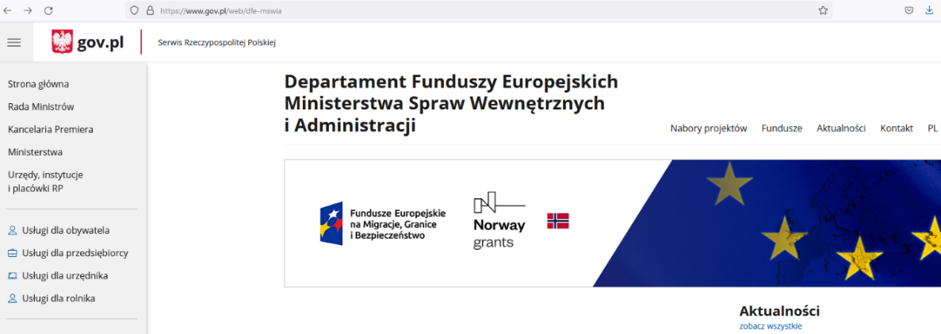

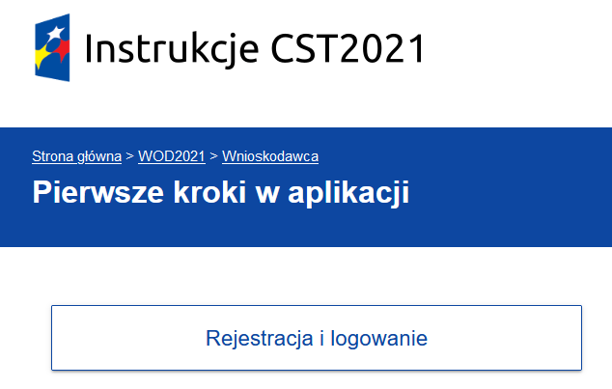
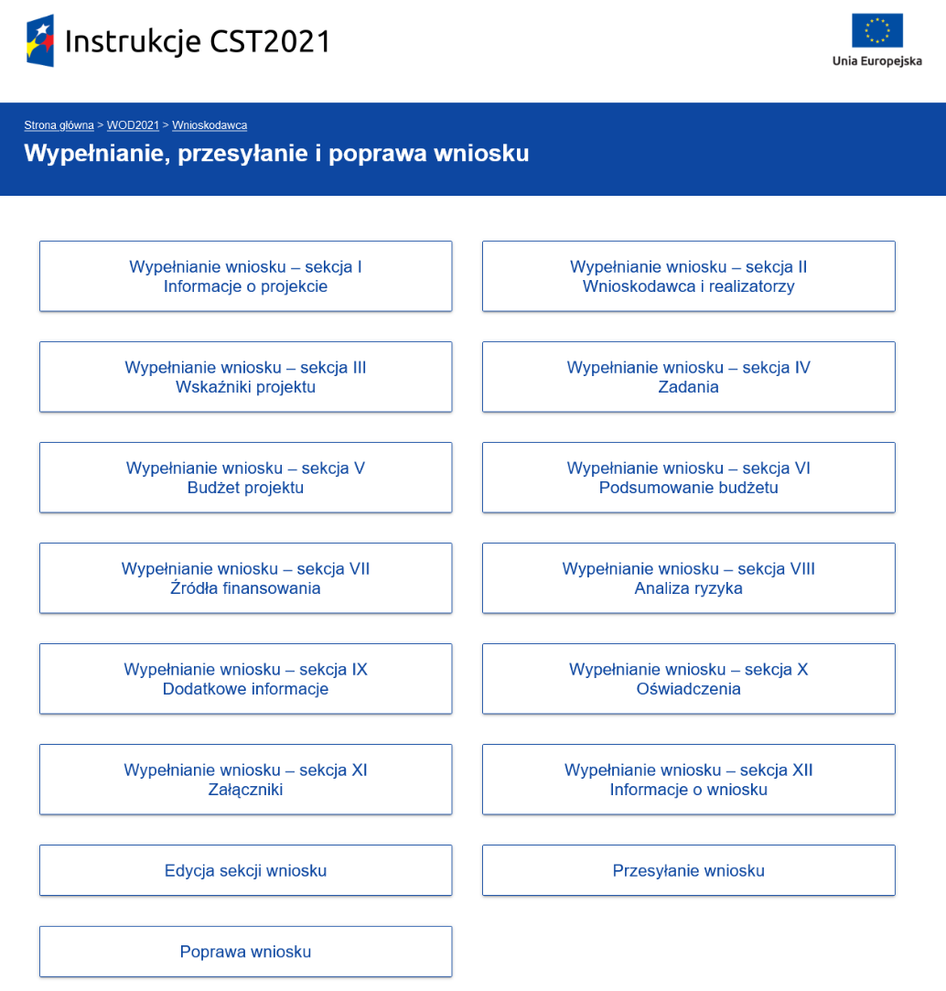
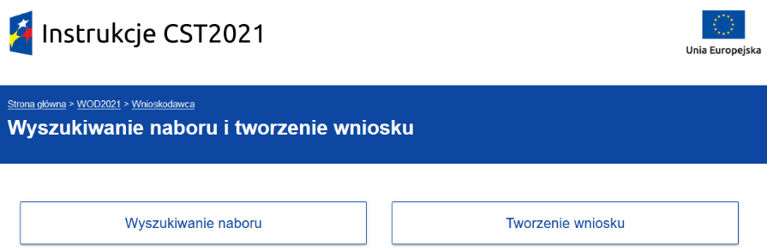
2. Zalogować się do CST2021 https://wod.cst2021.gov.pl/
zgodnie z instrukcją https://instrukcje.cst2021.gov.pl/?group=pierwsze-kroki-wod
4. Wypełnić go treścią korzystając
między innymi z informacji i porad przedstawionych w niniejszym formularzu pomocniczym

oraz

zgodnie z instrukcją
https://instrukcje.cst2021.gov.pl/?group=wypelnianie-przesylanie-i-poprawa-wniosku

5. Wysłać wniosek o dofinansowanie w postaci elektronicznej korzystając z odpowiednich funkcjonalności CST2021.
3. Znaleźć właściwy nabór i utworzyć elektroniczny wniosek o dofinansowanie zgodnie z instrukcją
https://instrukcje.cst2021.gov.pl/?group=wyszukiwanie-naboru-i-tworzenie-wniosku

- Część stała wniosku o dofinansowanie

Rysunek 1 - Widok zakładki w CST2021

A. Informacje o projekcie

Projekt

Tytuł projektu*

(pole tekstowe do 1000 znaków)

Opis projektu - streszczenie*

(pole tekstowe do 4000 znaków)

WYJAŚNIENIA dla WNIOSKODAWCY:
Jest to część przeznaczona na przygotowanie streszczenia projektu. Należy je opracować w formie, która pozwoli na jego publikację w Internecie. Proszę krótko, najlepiej w punktach, nakreślić (maksymalnie 4000 znaków) opis wg następującej struktury:
- Główny problem;
- Cel służący rozwiązaniu ww. problemu;
- Działania służące osiągnięciu celu (mające pokrycie we wskaźnikach produktu);
- Rezultaty - mierzalne, osiągane natychmiast po zakończeniu projektu (mające pokrycie we wskaźnikach rezultatu).

Data rozpoczęcia realizacji projektu*
Kliknij lub naciśnij, aby wprowadzić datę.
Data zakończenia realizacji projektu*
Kliknij lub naciśnij, aby wprowadzić datę.
(pole typu data) (pole typu data)

Grupy docelowe*
(pole tekstowe do 4000 znaków)
WYJAŚNIENIA dla WNIOSKODAWCY:
Proszę wpisać: Należy przedstawić opis konkretnych osób/grupy/środowiska, które będą beneficjentami końcowymi projektu, opis potwierdzający przeprowadzenie rozpoznania problemów i potrzeb tych osób oraz dostosowanie do nich działań w projekcie.
Należy również opisać wpływ projektu na grupę szczególnego traktowania (jeśli dotyczy).
Obszar realizacji projektu*
Wybierz jedną z dostępnych opcji z listy rozwijanej - kliknij TUTAJ
(pole wyboru)

Dziedzina projektu*
(pole wyboru)
Wybierz jedną z dostępnych opcji z listy rozwijanej - kliknij TUTAJ

WYJAŚNIENIA dla WNIOSKODAWCY:
Przy wypełnianiu tego pola nie należy sugerować się nazwą „Dziedzina projektu”, która jest odpowiednia dla funduszy strukturalnych 2021-2027 i nie jest adekwatna dla FBW.
Na potrzeby FBW- pole „Dziedzina projektu” służy do opisania Państwa projektu kodem interwencji wskazanym w tabeli 2 załącznika VI do rozporządzenia (UE) 2021/1149 – jest to kod dla wymiaru dotyczącego rodzajów działania należy wybrać jedną z opcji dostępnych powyżej w polu wyboru.

Rysunek 2 - Widok zakładki w CST2021

B. Wnioskodawca i realizatorzy

B1. Informacja o wnioskodawcy

Dane o wnioskodawcy
Nazwa*
(pole tekstowe do 1000 znaków)
Forma prawna* Wielkość przedsiębiorstwa**
(pole wyboru) (pole wyboru)
Forma własności* Możliwość odzyskania VAT*
(pole wyboru) (pole wyboru)

Dane teleadresowe
Kraj* Miejscowość*
(pole wyboru) (pole wyboru)
Kod pocztowy* Ulica
(pole do wypełnienia- walidowane) (pole wyboru)
Nr budynku* Nr lokalu
(pole wyboru) (pole tekstowe)
Email* Telefon
(pole do wypełnienia - walidowane) (pole tekstowe - walidowane)
Strona www
(pole tekstowe)
Dane identyfikacyjne
Rodzaj identyfikatora* NIP/Pesel/Inny*
(pole wyboru) (pole do wypełnienia- walidowane)

Czy wnioskodawca przewiduje udział innych podmiotów w realizacji projektu*
(pole wyboru)

B2. Realizatorzy
1. Realizator

WYJAŚNIENIA dla WNIOSKODAWCY:
Realizatorem może być np. polski partner finansowy, który wraz z beneficjentem (Liderem projektu) będzie realizował projekt, odpowiadając za wydatkowanie przypisanej mu części środków finansowych w projekcie.

Nazwa*
(pole tekstowe do 1000 znaków)
Forma prawna* Wielkość przedsiębiorstwa**
(pole wyboru) (pole wyboru)
Forma własności* Możliwość odzyskania VAT*
(pole wyboru) (pole wyboru)

Dane teleadresowe
Kraj* Miejscowość*
(pole wyboru) (pole wyboru)
Kod pocztowy* Ulica
(pole do wypełnienia- walidowane) (pole wyboru)
Nr budynku* Nr lokalu
(pole wyboru) (pole tekstowe)
Email* Telefon
(pole do wypełnienia - walidowane) (pole tekstowe - walidowane)
Strona www
(pole tekstowe)

Dane identyfikacyjne
Rodzaj identyfikatora* NIP/Pesel/Inny*
(pole wyboru) (pole do wypełnienia- walidowane)

Osoby do kontaktu
1. Osoba

Imię*
Nazwisko*
(pole tekstowe) (pole tekstowe)

Email* Telefon*
(pole do wypełnienia – walidowane) (pole do wypełnienia – walidowane)

2. Osoba

Imię*
Nazwisko*
(pole tekstowe) (pole tekstowe)

Email* Telefon*
(pole do wypełnienia – walidowane) (pole do wypełnienia – walidowane)

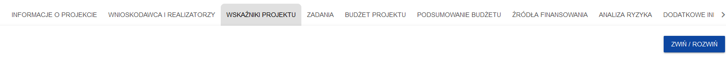Rysunek 3 - Widok zakładki w CST2021

C. Wskaźniki projektu

C1. Wskaźniki produktu

Należy pamiętać, aby w pierwszej kolejności wskazać wskaźniki obowiązkowe z Polskiego Programu

Wskaźnik realizacji projektu* Jednostka miary*
(pole wyboru) (pole automatyczne)

EWENTUALNY PODZIAŁ NA PŁEĆ

Wartość docelowa – ogółem*
Ew. Wartość docelowa – kobiety Wartość docelowa - mężczyźni
(pole liczbowe) (pola liczbowe)

WYJAŚNIENIA dla WNIOSKODAWCY:
W polu Ewentualny podział na płeć proszę wpisać: Nie dotyczy. Opis dot. działań na rzecz wyrównywania szans należy umieścić w dalszej części wniosku dot. polityk horyzontalnych.

Sposób pomiaru*
(pole tekstowe do 500 znaków)

WYJAŚNIENIA dla WNIOSKODAWCY:
Wskaźniki określone powyżej w miejscu Pole wyboru zostały określone w Polskim Programie. Są one OBOWIĄZKOWE – należy wybrać przynamniej jeden z nich. ZALECA SIĘ WYKORZYSTANIE JAK NAJWIĘKSZEJ LICZBY TYCH WSKAŹNIKÓW. Jednak można również określić dodatkowe wskaźniki własne, jeżeli w trakcie realizacji projektu mają zostać zakupione lub wypracowane inne produkty.

Przykłady wskaźników produktów:

Wskaźnik realizacji projektu | Jednostka miary | Wartość bazowa | Wartość docelowa | Sposób pomiaru
Liczba ofiar przestępstw, którym udzielono pomocy (obowiązkowy) | osoba | 0 | 25 | Listy, protokoły
Liczba uczestników szkoleń (obowiązkowy) | osoba | 0 | 60 | Lista obecności
Liczba programów wymiany/warsztatów/wizyt studyjnych (obowiązkowy) | sztuka | 0 | 4 | Dokumenty projektowe, raporty, sprawozdania
Liczba sztuk zakupionego sprzętu (podlegającego ewidencji w jednostce Wnioskodawcy) | sztuka | 0 | 30 | Protokół odbioru
Liczba projektów mających na celu zapobieganie przestępczości (obowiązkowy) | egzemplarz | 0 | 1 | Podpisana Umowa Finansowa
Liczba projektów mających na celu udzielanie pomocy ofiarom przestępstw (obowiązkowy) | egzemplarz | 0 | 1 | Podpisana Umowa Finansowa
Liczba potencjalnych odbiorców pomocy uczestniczących w działaniach projektowych …. (własny) | osoba | 0 | 500 | Listy obecności, obliczenia służb porządkowych
Liczba opracowanych metodyk / podręczników (własny) | sztuka | 1 | 5 | Protokół odbioru
Liczba stron www oferujących pomoc (własny) | sztuka | 2 | 4 | Protokół odbioru

C2. Wskaźniki rezultatu

Należy pamiętać, aby w pierwszej kolejności wskazać wskaźniki z Polskiego Programu

Wskaźnik realizacji projektu* Jednostka miary*
(pole wyboru) (pole automatyczne)

EWENTUALNY PODZIAŁ NA PŁEĆ

Wartość bazowa – ogółem*
Ew. Wartość bazowa – kobiety Wartość bazowa – mężczyźni
(pole liczbowe) (pola liczbowe)

WYJAŚNIENIA dla WNIOSKODAWCY:
W polu Ewentualny podział na płeć proszę wpisać: Nie dotyczy. Opis dot. działań na rzecz wyrównywania szans należy umieścić w dalszej części wniosku dot. polityk horyzontalnych.

Wartość docelowa – ogółem*
Ew. Wartość docelowa – kobiety Wartość docelowa – mężczyźni
(pole liczbowe) (pola liczbowe)

Sposób pomiaru*
(pole tekstowe do 500 znaków)

WYJAŚNIENIA dla WNIOSKODAWCY:
Wskaźniki określone powyżej w miejscu Pole wyboru zostały określone w Polskim Programie – dlatego w pierwszej kolejności należy sprawdzić, czy można je wykorzystać we wniosku. ZALECA SIĘ WYKORZYSTANIE JAK NAJWIĘKSZEJ LICZBY TYCH WSKAŹNIKÓW. Jednak w niektórych przypadkach nie będą one właściwie mierzyć rezultatów uzyskanych natychmiast po zakończeniu realizacji projektu. W takiej sytuacji należy określić wskaźniki własne.

Przykłady wskaźników rezultatów:

Wskaźnik realizacji projektu | Jednostka miary | Wartość bazowa | Wartość docelowa | Sposób pomiaru
R.3.12 Liczba uczestników, którzy uważają szkolenie za przydatne w pracy (obowiązkowy) | Osoba | 0 | 50 | Ankieta na zakończenie szkolenia
R.3.13 Liczba uczestników szkoleń, którzy 3 miesiące po zakończeniu szkolenia potwierdzają, że korzystają z umiejętności i kompetencji nabytych w jego trakcie (obowiązkowy) | Osoba | 0 | 45 | Ankieta przeprowadzona 3 miesiące po zakończeniu szkolenia
Liczba odsłon strony oferującej pomoc (własny) | sztuka | 500 000 | 2 000 000 | Raport administratora serwisu www

Rysunek 4 - Widok zakładki w CST2021
D. Zadania
WYJAŚNIENIA dla WNIOSKODAWCY:
W projektach FBW przewidziana jest możliwość podziału budżetu na kilka zadań (proszę ograniczyć/kumulować ich liczbę do maks. 10 zadań). Struktura budżetu powinna być jednak przejrzysta i opierać się na kluczowych elementach projektu. W przypadku realizacji projektu w partnerstwie istnieje możliwość przypisania zadań do konkretnego realizatora zadania. Zadania proszę numerować, powinny być zgodne z działaniami w p. A Informacje o projekcie - Opis projektu – streszczenie oraz z zadaniami określonymi w p. E. Budżet projektu.

D1. Zadanie 1
Działania merytoryczne w ramach kosztów bezpośrednich*
(pole tekstowe do 500 znaków)
Opis, sposób realizacji i uzasadnienie zadania*
(pole tekstowe do 3000 znaków)
Data rozpoczęcia* Kliknij lub naciśnij, aby wprowadzić datę. Data zakończenia* Kliknij lub naciśnij, aby wprowadzić datę.
(pole typu data) (pole typu data)

D2. Zadanie 2
Koszty pośrednie*
(pole tekstowe do 500 znaków)
Opis i uzasadnienie zadania*
(pole tekstowe do 3000 znaków)
Data rozpoczęcia* Kliknij lub naciśnij, aby wprowadzić datę. Data zakończenia* Kliknij lub naciśnij, aby wprowadzić datę.
(pole typu data) (pole typu data)

Rysunek 5 - Widok zakładki w CST2021
E. Budżet projektu

E1. Zadanie nr ….
WYJAŚNIENIA dla WNIOSKODAWCY:
Nazwy kosztów/tytuły linii budżetowych powinny określać szczegółowo sposób obliczenia wartości danej pozycji budżetowej, np.
- Dwudniowe szkolenie specjalistyczne z … wraz z zakwaterowaniem i wyżywieniem dla X osób. Cena jednostkowa 1500 zł.
- Zakup 5 komputerów po 3000 zł każdy,
- Przygotowanie podręcznika z zakresu analizy behawioralnej na potrzeby szkolenia xxx 50 000 zł itp.

Pozycje budżetu zadania 1
1. Nazwa kosztu*
(pole tekstowe do 500 znaków)
Kategoria kosztów* Wybierz z listy rozwijanej - kliknij TUTAJ Dofinansowanie*
(pole wyboru) (pole obowiązkowe)

WYJAŚNIENIA dla WNIOSKODAWCY:
Wysokość dofinansowania FBW jest określona w dokumentacji dot. naboru.
Wartość ogółem* Wydatki kwalifikowane*
(pole numeryczne) (pole numeryczne)

Limity Wybierz jedną z dostępnych opcji z listy rozwijanej - kliknij TUTAJ
(pole wyboru)

WYJAŚNIENIA dla WNIOSKODAWCY:
Przy wypełnianiu tego pola nie należy sugerować się nazwą „Limity”, która jest odpowiednia dla funduszy strukturalnych 2021-2027 i nie jest adekwatna dla FBW.
Na potrzeby FBW pole „Limity” służy do opisania Państwa projektu jednym ze środków wykonawczych wskazanych w Polskim Programie FBW należy wybrać jeden ze środków wykonawczych dostępnych w tym polu wyboru i MUSI TO BYĆ TEN SAM

n. Nazwa kosztu*
(pole tekstowe do 500 znaków)
Kategoria kosztów* Wybierz z listy rozwijanej - kliknij TUTAJ Dofinansowanie*
(pole wyboru) (pole obowiązkowe)
Wartość ogółem* Wydatki kwalifikowane*
(pole numeryczne) (pole numeryczne)
Limity
(pole wyboru)

WYJAŚNIENIA dla WNIOSKODAWCY:
W pozycji „Koszty niestanowiące podstawy obliczenia kosztów pośrednich” proszę wpisać zero. W FBW koszty pośrednie obliczane są jako maks. 7% kosztów bezpośrednich.

E2. Zadanie nr … - Koszty pośrednie

Pozycja budżetu zadania 2
WYJAŚNIENIA dla WNIOSKODAWCY:
W ramach kosztów pośrednich należy wyszczególnić tylko jedną pozycję/linię budżetową przeznaczoną na działania związane z obsługą projektu, objęte ryczałtem w wysokości do 7% łącznej kwoty poniesionych kosztów bezpośrednich. Linia budżetowa Koszty pośrednie tworzona jest poprzez przesunięcie suwaka określającego rodzaj wydatku jako koszty pośrednie.

Koszty pośrednie rozliczane ryczałtem*
(pole tekstowe do 500 znaków)

Kategoria kosztów* Koszty pośrednie [MSWiA] Dofinansowanie*
(pole wyboru) (pole obowiązkowe)
Wartość ogółem* Wydatki kwalifikowane*
(pole numeryczne) (pole numeryczne)
Limity
(pole wyboru)
WYJAŚNIENIA dla WNIOSKODAWCY:
Przy wypełnianiu tego pola nie należy sugerować się nazwą „Limity”, która jest odpowiednia dla funduszy strukturalnych 2021-2027 i nie jest adekwatna dla FBW.
Na potrzeby FBW pole „Limity” służy do opisania Państwa projektu jednym ze środków wykonawczych wskazanych w Polskim Programie odpowiednio FBWP należy wybrać jeden ze środków wykonawczych dostępnych w tym polu wyboru i MUSI TO BYĆ TEN SAM ŚRODEK WYKONAWCZY DLA WSZYSTKICH POZYCJI BUDŻETU PROJEKTU, w tym również dla KOSZTÓW POŚREDNICH.

Rysunek 6 - Widok zakładki w CST2021

F. Podsumowanie budżetu – pozycja NIEEDYTOWALNA, wartości wyliczane przez CST2021

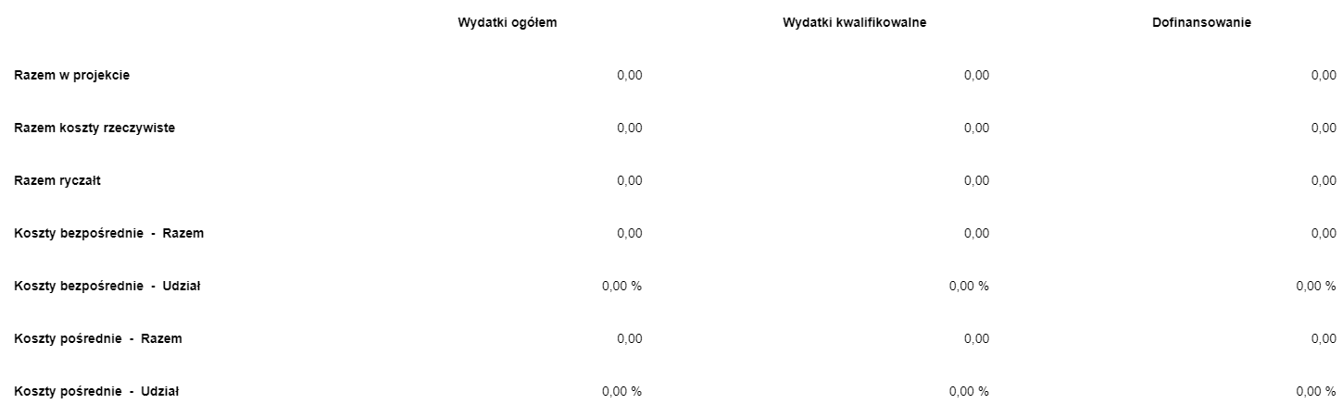

Rysunek 7 - Widok zakładki w CST2021

G. Źródła finansowania – pozycja EDYTOWALNA, WALIDOWANA, do wypełnienia bezpośrednio w CST2021

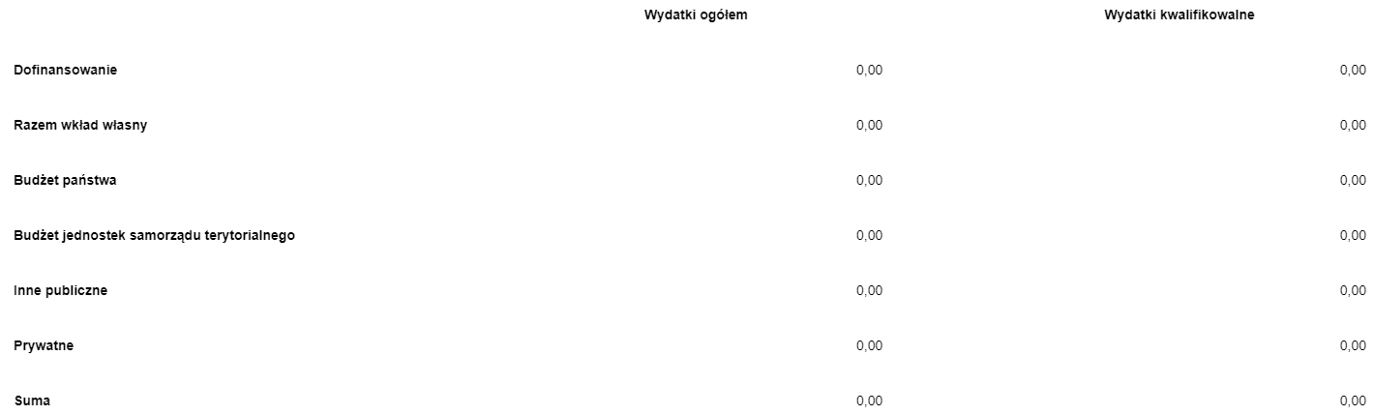

Rysunek 8 - Widok zakładki w CST2021
H. Analiza ryzyka

H1. Potencjał do realizacji projektu
Doświadczenie*

(pole tekstowe do 4000 znaków)
(pole tekstowe do 4000 znaków)
Opis sposobu zarządzania projektem*
WYJAŚNIENIA dla WNIOSKODAWCY:
Należy w skrócie opisać metody zarządzania projektem, w tym wskazać kluczowy personel o którym wiadomo na etapie składania wniosku, że wejdzie w skład zespołu zarządzającego.
Jeżeli członek personelu projektu – osoba mająca pełnić pewne funkcje/rolę w projekcie – nie jest jeszcze znany w momencie składania wniosku lub nie może zostać ujawniony i nie został w konsekwencji wpisany, należy wskazać umiejętności zawodowe i techniczne tych członków personelu, konieczne do realizacji projektu.
Należy wskazać najistotniejszy personel – funkcja w projekcie i opis zadań/odpowiedzialności z zakresu zarządzania projektem)
Opis wkładu rzeczowego*

(pole tekstowe do 4000 znaków)
WYJAŚNIENIA dla WNIOSKODAWCY:
Wkład rzeczowy nie jest kwalifikowalny w ramach FBW. Proszę wpisać: „Nie dotyczy”.

Opis własnych środków finansowych*

(pole tekstowe do 4000 znaków)
H2. Analiza ryzyka w projekcie

Nie dotyczy – TAK/NIE* (pole wyboru – w przypadku wybrania „NIE” w CST2021 poniższe pola przestają być widoczne)
WYJAŚNIENIA dla WNIOSKODAWCY:
Proszę wybrać TAK i opisać. W Analizie ryzyka należy oszacować prawdopodobieństwo i skutki wystąpienia danego (niepożądanego dla realizacji projektu) zdarzenia – zagrożenia, jak np. przedłużająca się procedura udzielania zamówień publicznych, wzrost cen itd. Następnie określa się plan jego minimalizacji.

Lista ryzyk:

1. Ryzyko
Opis zidentyfikowanego ryzyka* (pole tekstowe do 800 znaków)

Prawdopodobieństwo wystąpienia*
(pole wyboru)
Skutek wystąpienia*
(pole wyboru)
Mechanizmy zapobiegania* (pole tekstowe do 800 znaków)

n. Ryzyko
Opis zidentyfikowanego ryzyka* (pole tekstowe do 800 znaków)

Prawdopodobieństwo wystąpienia*
(pole wyboru)
Skutek wystąpienia*
(pole wyboru)
Mechanizmy zapobiegania* (pole tekstowe do 800 znaków)

Rysunek 9 - Widok zakładki w CST2021
- Wniosek o dofinansowanie – dodatkowe informacje
I. Dodatkowe informacje

I1. Uzasadnienie potrzeby realizacji projektu*

(pole tekstowe do 14.000 znaków)

opis pola tekstowego 1 (pole tekstowe do 200 znaków) pomoc (opcjonalna) do pola tekstowego 1 (pole tekstowe do 1000 znaków)

Proszę opisać, na czym polega problem, jaki projekt ma rozwiązywać, w odniesieniu do wyzwań wskazanych w ogłoszeniu o naborze oraz jakie negatywne skutki powoduje problem w chwili obecnej.

I2. Cele projektu*

(pole tekstowe do 4000 znaków)
opis pola tekstowego 1 (pole tekstowe do 200 znaków) pomoc (opcjonalna) do pola tekstowego 1 (pole tekstowe do 1000 znaków)

Wystarczy jeden – ma określać rozwiązanie ww. problemu.

I3. Szczegółowy opis działań w ramach projektu*

(pole tekstowe do 14.000 znaków)
opis pola tekstowego 1 (pole tekstowe do 200 znaków) pomoc (opcjonalna) do pola tekstowego 1 (pole tekstowe do 1000 znaków)

Działania w ramach projektu mają służyć osiągnięciu celu określonego powyżej. Należy je ponumerować i podać ich tytuły zgodnie z numeracją części D (Zadania) wniosku o dofinansowanie w CST2021. | Proszę przedstawić ich szczegółowy opis oraz metody realizacji, np. temat szkolenia, przybliżona liczba uczestników, reprezentowane instytucje, czy planuje się wystawienie zaświadczeń o ukończeniu szkolenia itd.

I4. Partnerzy i ich stopień zaangażowania w działania projektu; uzasadnienie roli partnera/ów*

(pole tekstowe do 4000 znaków)
opis pola tekstowego 1 (pole tekstowe do 200 znaków) pomoc (opcjonalna) do pola tekstowego 1 (pole tekstowe do 1000 znaków)

Partner nie jest obowiązkowy. Jeżeli występuje, tzn. jest to partner finansowy, który odpowiada za realizację określonych zadań i będzie bezpośrednio wydatkował środki, należy przedstawić dane partnera/ów (nazwa, forma prawna, adres, e-mail, telefon oraz założenia partnerstwa w aspekcie merytorycznym i kosztowym. | UWAGA! PARTNERAMI PONOSZĄCYMI KWALIFIKOWANE KOSZTY W PROJEKCIE MOGĄ BYĆ JEDYNIE INSTYTUCJE, DO KTÓRYCH SKIEROWANO NINIEJSZE ZAPROSZENIE DO SKŁADANIA PROPOZYCJI PROJEKTOWYCH

I5. Stopień przygotowania projektu*

(pole tekstowe do 4000 znaków)
opis pola tekstowego 1 (pole tekstowe do 200 znaków) pomoc (opcjonalna) do pola tekstowego 1 (pole tekstowe do 1000 znaków)

Aktualny stan przygotowań do realizacji projektu, np. studium wykonalności, pozwolenie na budowę, dokumentacja techniczna, etc.

I6. Komplementarność projektu *

(pole tekstowe do 4000 znaków)
opis pola tekstowego 1 (pole tekstowe do 200 znaków) pomoc (opcjonalna) do pola tekstowego 1 (pole tekstowe do 1000 znaków)

Należy opisać czy i w jaki sposób projekt jest komplementarny z innymi źródłami finansowania w tej dziedzinie.

I7. Informacja nt. zgodności projektu z obowiązującymi strategiami: regionalnymi, krajowymi, unijnymi *

(pole tekstowe do 4000 znaków)
opis pola tekstowego 1 (pole tekstowe do 200 znaków) pomoc (opcjonalna) do pola tekstowego 1 (pole tekstowe do 1000 znaków)

Proszę wymienić kluczowe dokumenty i krótko uzasadnić związek.

I8. Rozpowszechnianie informacji o współfinansowaniu projektu przez Unię Europejską *

(pole tekstowe do 4000 znaków)
opis pola tekstowego 1 (pole tekstowe do 200 znaków) pomoc (opcjonalna) do pola tekstowego 1 (pole tekstowe do 1000 znaków)

Należy opisać, w jaki sposób rozpowszechniana będzie informacja o współfinansowaniu projektu przez Unię Europejską. | Szczegółowa informacja nt. wymogów dot. prezentacji informacji o współfinansowaniu jest dostępna w rozdziale 5.3 Podręcznika dla Beneficjenta projektu finansowanego w ramach Funduszu Bezpieczeństwa Wewnętrznego na lata 2021 – 2027

I9. Analiza wykonalności projektu*

(pole tekstowe do 14.000 znaków)
opis pola tekstowego 1 (pole tekstowe do 200 znaków) pomoc (opcjonalna) do pola tekstowego 1 (pole tekstowe do 1000 znaków)

Należy dokonać krótkiej analizy alternatywnych opcji oraz uzasadnić, dlaczego wybrano zaproponowane podejście, w tym technologiczne. | Tam, gdzie to możliwe, należy również opisać podstawowe komponenty oraz funkcje wybranej technologii, a także - w uzasadnionych przypadkach - wykazać zastosowanie „najlepszej dostępnej technologii”. Analiza techniczna może stanowić część studium wykonalności, jeśli zostało dołączone do Wniosku o dofinansowanie.

I10. Analiza rynku projektu*

(pole tekstowe do 14.000 znaków)
opis pola tekstowego 1 (pole tekstowe do 200 znaków) pomoc (opcjonalna) do pola tekstowego 1 (pole tekstowe do 1000 znaków)

Należy zamieścić zbiorcze podsumowanie przeprowadzonej analizy rynku, ze wskazaniem osoby/osób wykonującej/ych analizę oraz ew. załączyć lub wskazać link do materiałów źródłowych. Dotyczy to kluczowych, największych elementów budżetu projektu, takich jak np. sprzęt/infrastruktura. | Należy wskazać, na jakiej podstawie oszacowano kwoty wpisane do budżetu, w tym jakie oferty były analizowane.

I11. Koncepcja wykorzystania produktów/rezultatów projektu po jego zakończeniu*

(pole tekstowe do 14.000 znaków)
opis pola tekstowego 1 (pole tekstowe do 200 znaków) pomoc (opcjonalna) do pola tekstowego 1 (pole tekstowe do 1000 znaków)

Należy opisać, kto, gdzie i w jaki sposób uzyskane produkty/rezultaty będzie wykorzystywać po zakończeniu projektu oraz jakie będą szacunkowe roczne koszty korzystania z nich.  Uzyskane produkty/rezultaty projektu to np. wybudowana infrastruktura, zakupiony sprzęt lub wyposażenie, opracowane procedury, materiały szkoleniowe.  Szacunkowe roczne koszty korzystania z uzyskanych produktów/rezultatów to koszty utrzymania trwałości projektu (jeżeli dotyczy). | W przypadku gdy proponowane działania (w szczególności w odniesieniu do budowanej lub modernizowanej infrastruktury, kupowanego sprzętu, wyposażenia lub systemów informatycznych) mogą być wykorzystane do innych celów, które nie wpisują się w zakres tematyczny niniejszego naboru i cele Funduszu (tzw. mixed use), dofinansowanie UE winno być proporcjonalne do wykorzystania rezultatów projektu do celów Funduszu, co zostanie określone w Porozumieniu Finansowym. Na etapie składania wniosku o dofinansowanie należy przedstawić szacunkową proporcję (w procentach), w jakiej projekt służy celom FBW, a w jakim innym celom.

I12. Opis ponadregionalnego wymiaru projektu *

(pole tekstowe do 4000 znaków)
opis pola tekstowego 1 (pole tekstowe do 200 znaków) pomoc (opcjonalna) do pola tekstowego 1 (pole tekstowe do 1000 znaków)

Należy opisać konkretne korzyści i wymierne rezultaty projektu dla Unii Europejskiej i zainteresowanych państw członkowskich. | Należy pamiętać, że projekt musi mieć wymiar krajowy i międzynarodowy, a wartość dodana dotyczy działań z obszaru innych niż statutowe czy rutynowe zadania instytucji.

I13. Dane identyfikacyjne Wnioskodawcy w mediach społecznościowych*

(pole tekstowe do 4000 znaków)
opis pola tekstowego 1 (pole tekstowe do 200 znaków) pomoc (opcjonalna) do pola tekstowego 1 (pole tekstowe do 1000 znaków)

Proszę podać odnośniki, pod którymi można znaleźć kanały informacyjne i materiały Wnioskodawcy w mediach społecznościowych.

I14. FBW. Opisanie projektu kodem interwencji wskazanym w tabeli 1 załącznika VI do rozporządzenia 2021/1149 – FBWP – kod dla wymiaru dotyczącego dziedzin interwencji*
(pole jednokrotnego wyboru)

Wybierz jedną z dostępnych opcji z listy rozwijanej - kliknij TUTAJ
opis listy wyboru (pole tekstowe do 200 znaków) pomoc (opcjonalna) do listy wyboru (pole tekstowe do 1000 znaków)

Proszę wybrać jedną z dostępnych opcji. Projekt musi zostać opisany jednym z kodów interwencji dotyczących dziedzin interwencji wskazanych w rozporządzeniu 2021/1149 – FBWP – załącznik VI – tabela 1.

I15.FBW. Opisanie projektu kodem interwencji wskazanym w tabeli 3 załącznika VI do rozporządzenia 2021/1149 – FBWP – kod dla wymiaru dotyczącego realizacji*
(pole jednokrotnego wyboru)

Wybierz jedną z dostępnych opcji z listy rozwijanej - kliknij TUTAJ
opis listy wyboru (pole tekstowe do 200 znaków) pomoc (opcjonalna) do listy wyboru (pole tekstowe do 1000 znaków)

Proszę wybrać jedną z dostępnych opcji. Projekt musi zostać opisany jednym z kodów interwencji dotyczących realizacji wskazanych w rozporządzeniu 2021/1149 – FBWP – załącznik VI – tabela 3.

I16.FBW. Opisanie projektu kodem interwencji wskazanym w tabeli 4 załącznika VI do rozporządzenia 2021/1149 – FBWP – kod dla wymiaru dotyczącego poszczególnych tematów*
(pole jednokrotnego wyboru)

Wybierz jedną z dostępnych opcji z listy rozwijanej - kliknij TUTAJ
opis listy wyboru (pole tekstowe do 200 znaków) pomoc (opcjonalna) do listy wyboru (pole tekstowe do 1000 znaków)

Proszę wybrać jedną z dostępnych opcji. Projekt musi zostać opisany jednym z kodów interwencji dotyczących poszczególnych tematów wskazanych w rozporządzeniu 2021/1147 – FBWP – załącznik VI – tabela 4.

WYJAŚNIENIA dla WNIOSKODAWCY:
Poniższe części wniosku o dofinansowanie opisują stosowanie zasad horyzontalnych UE przy wdrażaniu Państwa projektu – pytania dotyczą poszanowania praw podstawowych, przestrzeganie Karty praw podstawowych Unii Europejskiej, przestrzegania równości mężczyzn i kobiet, zapobiegania wszelkiej dyskryminacji ze względu na płeć, rasę lub pochodzenie etniczne, religię lub światopogląd, niepełnosprawność, wiek lub orientację seksualną oraz zapewnienia dostępności dla osób z niepełnosprawnościami.
Wymagania prawne w tym zakresie zostały opisane w następujących aktach prawnych:
- Karta Praw Podstawowych Unii Europejskiej (Dz.Urz.UE 2016 C 202/02)
- Konwencji ONZ o prawach osób niepełnosprawnych (Decyzja Rady 2010/48/WE z dnia 26 listopada 2009 r. w sprawie zawarcia przez Wspólnotę Europejską Konwencji Narodów Zjednoczonych o prawach osób niepełnosprawnych (Dz.U. L z 23.1.2010, s. 35).
- Uchwała nr 27 Rady Ministrów z dnia 16 lutego 2021 r. w sprawie przyjęcia dokumentu Strategia na rzecz Osób z Niepełnosprawnościami 2021–2030,
Uchwała Nr 135 Rady Ministrów z dnia 15 czerwca 2022 r. w sprawie przyjęcia polityki publicznej pod nazwą Strategia rozwoju usług społecznych, polityka publiczna do roku 2030 (z perspektywą do 2035 r.)
I17.FBW. Zgodność projektu z Kartą Praw Podstawowych Unii Europejskiej (KPP) i Konwencją o Prawach Osób Niepełnosprawnych (KPON)*
(pole wyboru)

☐ Projekt jest zgodny z Kartą Praw Podstawowych Unii Europejskiej

☐ Projekt jest zgodny z Konwencją o Prawach Osób Niepełnosprawnych
opis multi listy (pole tekstowe do 200 znaków) pomoc (opcjonalna) do multi listy (pole tekstowe do 1000 znaków)

Proszę zaznaczyć wszystkie pola. Projekt powinien być zgodny ze wszystkimi wskazanymi powyżej warunkami lub przyczyniać się do ich osiągania. | Przed wypełnieniem pola należy zapoznać się z:  1) Zawiadomieniem Komisji - Wytyczne dotyczące zapewnienia poszanowania Karty praw podstawowych Unii Europejskiej przy wdrażaniu europejskich funduszy strukturalnych i inwestycyjnych (2016/C 269/01). Link:  https://eur-lex.europa.eu/legal-content/PL/TXT/PDF/?uri=CELEX:52016XC0723(01)&from=DA  2) Wytycznymi dotyczącymi realizacji zasad równościowych w ramach funduszy unijnych na lata 2021-2027. Link do Wytycznych:  https://www.funduszeeuropejskie.gov.pl/strony/o-funduszach/fundusze-na-lata-2021-2027/prawo-i-dokumenty/wytyczne/wytyczne-dotyczace-realizacji-zasad-rownosciowych-w-ramach-funduszy-unijnych-na-lata-2021-2027/  Należy uzasadnić zgodność projektu z Kartą Praw Podstawowych Unii Europejskiej z dnia 26 października 2012 r. i Konwencją o Prawach Osób Niepełnosprawnych, sporządzoną w Nowym Jorku dnia 13 grudnia 2006 r. w zakresie odnoszącym się do sposobu realizacji, zakresu projektu, Wnioskodawcy i Partnerów.  Przez zgodność z ww. dokumentami należy rozumieć brak stwierdzonej, podczas oceny, sprzeczności zapisów projektu z wymaganiami tych dokumentów lub stwierdzenie, że te wymagania nie dotyczą zakresu i zawartości projektu.  Informacje z tego pola będą podstawą do oceny kryterium merytorycznego standardowego Projekt jest zgodny z Kartą Praw Podstawowych Unii Europejskiej (KPP) i Konwencją o Prawach Osób Niepełnosprawnych (KPON).  Zarówno zasady KPP jak i KPON odnoszą się w całości do FAMI, IZGW, FBW.  Artykuły KPP mające szczególny zastosowanie do:  KPP FAMI:  - art. 10 Wolność myśli, sumienia i religii,  - art. 14 Prawo do nauki,  - art. 15 Wolność wyboru zawodu i prawo do podejmowania pracy,  - art. 18 Prawo do azylu,  - art. 20 Równość wobec prawa,  - art. 21 Niedyskryminacja,  - art. 22 Różnorodność kulturowa, religijna i językowa,  - art. 23 Równość kobiet i mężczyzn,  - art. 24 Prawa dziecka,  - art. 25 Prawa osób w podeszłym wieku,  - art. 26 Integracja osób niepełnosprawnych.  KPP IZGW:  - art. 6 Prawo do wolności i bezpieczeństwa osobistego,  - art. 20 Równość wobec prawa,  - art. 21 Niedyskryminacja,  - art. 23 Równość kobiet i mężczyzn,  - art. 24 Prawa dziecka.  KPP FBW:  - art. 5 Zakaz niewolnictwa i pracy przymusowej,  - art. 6 Prawo do wolności i bezpieczeństwa osobistego,  - art. 20 Równość wobec prawa,  - art. 21 Niedyskryminacja,  - art. 23 Równość kobiet i mężczyzn,  - art. 24 Prawa dziecka.  Artykuły KPON mające szczególny zastosowanie do:  KPON FAMI:  - art. 5 Równość i niedyskryminacja,  - art. 6 Niepełnosprawne kobiety,  - art. 7 Niepełnosprawne dzieci,  - art. 9 Dostępność,  - art. 12 Równość wobec prawa,  - art. 19 Niezależne życie i włączenie w społeczeństwo,  - art. 24 Edukacja,  - art. 27 Praca i zatrudnienie,  - art. 28 Odpowiednie warunki życia i ochrona socjalna.  KPON IZGW:  - art. 5 Równość i niedyskryminacja,  - art. 9 dostępność,  - art. 12 Równość wobec prawa,  - art. 14 Wolność i bezpieczeństwo osobiste,  - art. 17 Ochrona integralności osobistej,  KPON FBW:  - art. 5 Równość i niedyskryminacja,  - art. 9 Dostępność,  - art. 12 Równość wobec prawa,  - art. 13 Dostęp do wymiaru sprawiedliwości,  - art. 14 Wolność i bezpieczeństwo osobiste,  - art. 17 Ochrona integralności osobistej.

WYJAŚNIENIA dla WNIOSKODAWCY:
Poniższe części wniosku o dofinansowanie opisują realizację polityk horyzontalnych UE przy wdrażaniu Państwa projektu – pytania dotyczą oddziaływania projektu na środowisko z uwzględnieniem potrzeb dotyczących przystosowania do zmian klimatu i łagodzenia zmian klimatu.
Wymagania prawne w tym zakresie zostały opisane w następujących aktach prawnych:
- dyrektywa 2011/92/WE Parlamentu Europejskiego i Rady („dyrektywa OOŚ”),
- ustawa z dnia 3 października 2008 r. o udostępnianiu informacji o środowisku i jego ochronie, udziale społeczeństwa w ochronie środowiska oraz ocenach oddziaływania na środowisko (Dz. U z 2008 r. Nr 199 poz. 1227 ze zm.),
- ustawa z dnia 15 kwietnia 2011 r. o efektywności energetycznej (Dz. U. 2011 Nr 94 poz. 551),
- ustawa z dnia 11 września 2015 r. o zużytym sprzęcie elektrycznym i elektronicznym (Dz.U. z 2015 r. poz. 1688 ze zm.),
- ustawa o recyklingu pojazdów wycofanych z eksploatacji (Dz. U. 2005 nr 25 poz. 202 ze zm.).

I18. Polityka środowiskowa – stosowanie dyrektywy 2011/92/WE Parlamentu Europejskiego i Rady („dyrektywa OOŚ”). Projekt jest rodzajem przedsięwzięcia objętym: *
(pole jednokrotnego wyboru)

Wybierz jedną z dostępnych opcji z listy rozwijanej - kliknij TUTAJ
opis listy wyboru (pole tekstowe do 200 znaków) pomoc (opcjonalna) do listy wyboru (pole tekstowe do 1000 znaków)

Proszę wybrać jedną z dostępnych opcji ilustrującą zgodność projektu z polityką środowiskową, jako jedną z polityk horyzontalnych UE, opisaną „dyrektywą OOŚ”. | Pytanie z zakresu oddziaływania na środowisko z uwzględnieniem potrzeb dotyczących przystosowania do zmian klimatu i łagodzenia zmian klimatu.

I19. Polityka środowiskowa – stosowanie ustawy Dz.U. 2008 Nr 199 poz. 1227 ze zm. Czy w toku realizacji projektu zostanie wydana decyzja o środowiskowych uwarunkowaniach przez właściwy organ? *
(pole jednokrotnego wyboru)

Wybierz jedną z dostępnych odpowiedzi z listy rozwijanej - kliknij TUTAJ
opis listy wyboru (pole tekstowe do 200 znaków) pomoc (opcjonalna) do listy wyboru (pole tekstowe do 1000 znaków)

Pytanie dotyczy ustawy z dnia 3.10.2008 o udostępnianiu informacji o środowisku i jego ochronie, udziale społeczeństwa w ochronie środowiska oraz ocenach oddziaływania na środowisko | Pytanie z zakresu oddziaływania na środowisko z uwzględnieniem potrzeb dotyczących przystosowania do zmian klimatu i łagodzenia zmian klimatu.

I20. Polityka środowiskowa – stosowanie ustawy Dz.U. 2008 Nr 199 poz. 1227. Czy w związku z realizacją projektu została przeprowadzona ocena oddziaływania przedsięwzięcia na obszar(y) Natura 2000? *
(pole jednokrotnego wyboru)

Wybierz jedną z dostępnych odpowiedzi z listy rozwijanej - kliknij TUTAJ
opis listy wyboru (pole tekstowe do 200 znaków) pomoc (opcjonalna) do listy wyboru (pole tekstowe do 1000 znaków)

Pytanie dotyczy ustawy z dnia 3.10.2008 o udostępnianiu informacji o środowisku i jego ochronie, udziale społeczeństwa w ochronie środowiska oraz ocenach oddziaływania na środowisko | Pytanie z zakresu oddziaływania na środowisko z uwzględnieniem potrzeb dotyczących przystosowania do zmian klimatu i łagodzenia zmian klimatu.

I21. Polityka środowiskowa – stosowanie ustawy Dz. U. 2011 Nr 94 poz. 551. Czy w ramach realizacji projektu mają zastosowanie środki poprawy energetycznej, o których mowa w art. 10 ust. 2 ustawy? *
(pole jednokrotnego wyboru)

Wybierz jedną z dostępnych odpowiedzi z listy rozwijanej - kliknij TUTAJ
opis listy wyboru (pole tekstowe do 200 znaków) pomoc (opcjonalna) do listy wyboru (pole tekstowe do 1000 znaków)

Pytanie dotyczy ustawy z dnia 15 kwietnia 2011 r. o efektywności energetycznej (Dz. U. 2011 Nr 94 poz. 551), w szczególności jej art. 10 ust. 2. | Pytanie z zakresu oddziaływania na środowisko z uwzględnieniem potrzeb dotyczących przystosowania do zmian klimatu i łagodzenia zmian klimatu.

I22. Polityka środowiskowa – stosowanie ustawy Dz.U. 2015 poz. 1688 ze zm. Czy w ramach realizowanego projektu będzie zdawany odpowiednim jednostkom sprzęt elektryczny i elektroniczny? *
(pole jednokrotnego wyboru)

Wybierz jedną z dostępnych odpowiedzi z listy rozwijanej - kliknij TUTAJ
opis listy wyboru (pole tekstowe do 200 znaków) pomoc (opcjonalna) do listy wyboru (pole tekstowe do 1000 znaków)

Pytanie dotyczy sprzętu elektrycznego i elektronicznego, wskazanego w zał. 1 do Ustawy z dnia 11 września 2015 r. o zużytym sprzęcie elektrycznym i elektronicznym (Dz.U. z 2015 r. poz. 1688 ze zm.) | Pytanie z zakresu oddziaływania na środowisko z uwzględnieniem potrzeb dotyczących przystosowania do zmian klimatu i łagodzenia zmian klimatu.

I23. Polityka środowiskowa – spełnienie wymogu ustawy o recyklingu pojazdów wycofanych z eksploatacji (Dz. U. 2005 nr 25 poz. 202 ze zm.) *
(pole wyboru)

☐ Jeżeli w ramach realizacji projektu pojazdy służbowe zostaną wycofane z użytkowania, to ZOSTANĄ one przekazane do stacji demontażu lub przedsiębiorcy prowadzącego punkt zbierania pojazdów zgodnie z ustawą o recyklingu pojazdów wycofanych z eksploatacji (Dz. U. 2005 nr 25 poz. 202 ze zm.)
☐ Jeżeli w ramach realizacji projektu pojazdy służbowe zostaną wycofane z użytkowania, to NIE ZOSTANĄ one przekazane do stacji demontażu lub przedsiębiorcy prowadzącego punkt zbierania pojazdów zgodnie z ustawą o recyklingu pojazdów wycofanych z eksploatacji (Dz. U. 2005 nr 25 poz. 202 ze zm.)
☐ Nie dotyczy
opis multi listy (pole tekstowe do 200 znaków) pomoc (opcjonalna) do multi listy (pole tekstowe do 1000 znaków)

Proszę wybrać jedną z powyższych opcji wskazując sposób spełniania w Państwa projekcie wymogu ustawy o recyklingu pojazdów wycofanych z eksploatacji (Dz. U. 2005 nr 25 poz. 202 ze zm.)

I24. Polityka środowiskowa – Czy poprzez realizację projektu ponoszone będą opłaty za korzystanie ze środowiska zgodnie z zasadą „zanieczyszczający płaci”? *
(pole jednokrotnego wyboru)

Wybierz jedną z dostępnych odpowiedzi z listy rozwijanej - kliknij TUTAJ
opis listy wyboru (pole tekstowe do 200 znaków) pomoc (opcjonalna) do listy wyboru (pole tekstowe do 1000 znaków)

Proszę wybrać jedną z dostępnych opcji odpowiedzi. | Pytanie z zakresu oddziaływania na środowisko z uwzględnieniem potrzeb dotyczących przystosowania do zmian klimatu i łagodzenia zmian klimatu.

I25. Polityka środowiskowa – Czy w związku z realizowanymi w projekcie robotami budowlanymi odpady budowlane będą w odpowiedni sposób zagospodarowane przez wykonawcę robót? *
(pole jednokrotnego wyboru)

Wybierz jedną z dostępnych odpowiedzi z listy rozwijanej - kliknij TUTAJ
opis listy wyboru (pole tekstowe do 200 znaków) pomoc (opcjonalna) do listy wyboru (pole tekstowe do 1000 znaków)

Proszę wybrać jedną z dostępnych opcji odpowiedzi. | Pytanie z zakresu oddziaływania na środowisko z uwzględnieniem potrzeb dotyczących przystosowania do zmian klimatu i łagodzenia zmian klimatu.

I26. Polityka horyzontalna – przeciwdziałanie dyskryminacji *

(pole wyboru)

☐ Projekt ma POZYTYWNY wpływ na politykę równych szans (jeżeli podjęte działania w toku realizacji projektu spowodują pozytywne zmiany w obszarze polityki równych szans)
☐ Projekt ma NEGATYWNY wpływ na politykę równych szans (jeżeli realizacja projektu spowoduje jakiekolwiek ograniczenia w dostępie do projektu bądź w czasie jego realizacji, bądź w okresie jego eksploatacji; albo będzie dyskryminowała osoby uczestniczące/korzystające z projektu)
☐ Projekt ma NEUTRALNY wpływ na politykę równych szans (jeżeli działania podjęte w toku realizacji projektu nie będą ograniczały dostępu do projektu w czasie jego realizacji i/lub eksploatacji)
opis multi listy (pole tekstowe do 200 znaków) pomoc (opcjonalna) do multi listy (pole tekstowe do 1000 znaków)

Proszę wybrać jedną z powyższych opcji wskazując wpływ Państwa projektu na politykę równych szans.

- Wniosek o dofinansowanie - oświadczenia

Rysunek 10 - Widok zakładki w CST2021
J. Oświadczenia

J1. Oświadczam, że Wnioskodawca posiada wystarczające zasoby kadrowe i wiedzę merytoryczną oraz, że Wnioskodawca zapoznał się z treścią porozumienia o dofinansowanie i akceptuje jego warunki.
Możliwe odpowiedzi: Tak, Nie, Nie dotyczy

J2. Oświadczam, że informacje podane w niniejszym wniosku są prawdziwe.
Możliwe odpowiedzi: Tak, Nie, Nie dotyczy

J3. Oświadczam, że Wnioskodawca nie podlega konfliktowi interesów.
Możliwe odpowiedzi: Tak, Nie, Nie dotyczy

J4. Oświadczam, że organizacja, którą reprezentuję nie podlega wykluczeniu, o którym mowa w art. 207 ust. 4 Ustawy o finansach publicznych z dnia 27 sierpnia 2009 roku (Dz. U. z 2022 r. poz. 1634, z późn. zm.)
Możliwe odpowiedzi: Tak, Nie, Nie dotyczy

J5. Oświadczam, że realizacja projektu nie powoduje udzielenia pomocy publicznej, w tym pomocy de minimis
Możliwe odpowiedzi: Tak, Nie, Nie dotyczy

J6. [dotyczy projektów, których łączna wartość (w tym VAT) przekracza 5 mln EUR] Oświadczam, że realizując projekt instytucja, którą reprezentuję może odzyskać poniesione koszty podatku VAT. Jednocześnie zobowiązuję się do zwrotu zrefundowanej w ramach tego projektu części poniesionego podatku VAT, jeśli zaistnieją przesłanki umożliwiające odzyskanie tego podatku.
Możliwe odpowiedzi: Tak, Nie, Nie dotyczy

J7. Podpisem elektronicznym złożonym na niniejszym wniosku o dofinansowanie potwierdzam za zgodność z oryginałem wszystkie załączone dokumenty w postaci elektronicznych kopii (w tym skanów).
Możliwe odpowiedzi: Tak, Nie, Nie dotyczy [W przypadku braku załączników dostosować odpowiednio]
Klauzula informacyjna RODO – do uzupełnienia i zaktualizowania przed każdym naborem wniosków
J8. Oświadczam, że zapoznałam/zapoznałem się z klauzulą informacyjną dot. ochrony danych osobowych zgodnie z art. 13 ust. 1 i ust. 2 Rozporządzenia Parlamentu Europejskiego i Rady (UE) 2016/679 z dnia 27 kwietnia 2016 r. w sprawie ochrony osób fizycznych w związku z przetwarzaniem danych osobowych i w sprawie swobodnego przepływu takich danych oraz uchylenia dyrektywy 95/46/WE, zwanego dalej „RODO”, w związku ze złożeniem wniosku o przyznanie dofinansowania z Funduszu Bezpieczeństwa Wewnętrznego. Klauzula informacyjna została mi przekazana w poniższych częściach, które przyjmuję do wiadomości.
Możliwe odpowiedzi: Tak, Nie

J9. Oświadczam, że zapoznałam/zapoznałem się z częścią klauzuli informacyjnej, o której mowa powyżej, dotyczącą Administratora danych osobowych o treści:
Administratorem przetwarzanych Pani/Pana danych osobowych jest Minister Spraw Wewnętrznych i Administracji (MSWiA), pełniący funkcję Instytucji Zarządzającej w Funduszu Bezpieczeństwa Wewnętrznego, mający swoją siedzibę przy ul. Batorego 5, 02-591 Warszawa
oraz
Centrum Obsługi Projektów Europejskich MSWiA (COPE MSWiA), pełniące funkcję Instytucji Pośredniczącej w Funduszu Bezpieczeństwa Wewnętrznego, mające swoją siedzibę przy ul. Zygmunta Modzelewskiego 77, 02-679 Warszawa.
Może się Pani/Pan skontaktować z nami w następujący sposób:
– listownie, na powyższe na adresy,
– pocztą elektroniczną z wykorzystaniem następujących adresów: fundusze.kontakt@mswia.gov.pl (MSWiA), cope@copemswia.gov.pl (COPE MSWiA),
– telefonicznie: (+48) 22 601 42 48 (MSWiA), (+48) 22 542 84 05 (COPE MSWiA).
Możliwe odpowiedzi: Tak, Nie

J10. Oświadczam, że zapoznałam/zapoznałem się z częścią klauzuli informacyjnej, o której mowa powyżej, dotyczącą celów przetwarzania moich danych osobowych o treści:
Pani/Pana dane osobowe przetwarzane będą w związku z analizą wniosku o dofinansowanie oraz oceną złożonych dokumentów i informacji. Podanie przez Panią/Pana danych osobowych jest dobrowolne, ale konieczne do realizacji wyżej wymienionego celu, związanego z wdrażaniem danego Programu/Funduszu. Odmowa ich podania jest równoznaczna z brakiem możliwości podjęcia stosownych działań.
Możliwe odpowiedzi: Tak, Nie

J11. Oświadczam, że zapoznałam/zapoznałem się z częścią klauzuli informacyjnej, o której mowa powyżej, dotyczącą podstawy prawnej przetwarzania moich danych osobowych o treści:
Przetwarzanie Pani/Pana danych osobowych odbywa się na podstawie art. 6 ust. 1 pkt. c) rozporządzenia Parlamentu Europejskiego i Rady (UE) 2016/679 z dnia 27 kwietnia 2016 r. w sprawie ochrony osób fizycznych w związku z przetwarzaniem danych osobowych i w sprawie swobodnego przepływu takich danych oraz uchylenia dyrektywy 95/46/WE (ogólne rozporządzenie o ochronie danych) – w związku z:
- rozporządzeniem Parlamentu Europejskiego i Rady (UE) 2021/1149 z dnia 7 lipca 2021 r. ustanawiającym Fundusz Bezpieczeństwa Wewnętrznego;
- rozporządzeniem Parlamentu Europejskiego i Rady (UE) 2021/1060 z dnia 24 czerwca 2021 r. ustanawiającym wspólne przepisy dotyczące Europejskiego Funduszu Rozwoju Regionalnego, Europejskiego Funduszu Społecznego Plus, Funduszu Spójności, Funduszu na rzecz Sprawiedliwej Transformacji i Europejskiego Funduszu Morskiego, Rybackiego i Akwakultury, a także przepisy finansowe na potrzeby tych funduszy oraz na potrzeby Funduszu Azylu, Migracji i Integracji, Funduszu Bezpieczeństwa Wewnętrznego i Instrumentu Wsparcia Finansowego na rzecz Zarządzania Granicami i Polityki Wizowej zwanym dalej „rozporządzeniem 2021/1060”
Możliwe odpowiedzi: Tak, Nie

J12. Oświadczam, że zapoznałam/zapoznałem się z częścią klauzuli informacyjnej, o której mowa powyżej, dotyczącą odbiorców moich danych osobowych o treści:
Odbiorcą Pani/Pana danych osobowych będzie MSWiA oraz COPE MSWiA. Dane mogą być udostępniane i przekazywane podmiotom trzecim, w ramach prowadzonych czynności kontrolnych, na podstawie obowiązujących przepisów prawa. Pani/Pana dane osobowe nie będą przekazywane do państwa trzeciego. W trakcie przetwarzania danych nie dojdzie do wyłącznie zautomatyzowanego podejmowania decyzji ani do profilowania, o których mowa w art. 22 ust. 1 i 4 RODO. Oznacza to, że żadne decyzje dotyczące Pani/Pana wniosku nie będą zapadały wyłącznie automatycznie.
Możliwe odpowiedzi: Tak, Nie

J13. Oświadczam, że zapoznałam/zapoznałem się z częścią klauzuli informacyjnej, o której mowa powyżej, dotyczącą okresu przechowywania moich danych osobowych o treści:
Pani/Pana dane osobowe będą przechowywane przez okres nie krótszy niż 5 lat od dnia 31 grudnia roku, w którym dokonano ostatniej płatności na rzecz Beneficjenta lub, w przypadku PJB, dokonano poświadczenia ostatnich wydatków, w ramach projektu objętego niniejszym wnioskiem. Do okresu przechowywania zastosowanie mają również przepisy wynikające z ustawy z dnia 14 lipca 1983 r. o narodowym zasobie archiwalnym i archiwach (Dz. U. z 2018 r., poz. 217 z późn. zm.).
Możliwe odpowiedzi: Tak, Nie

J14. Oświadczam, że zapoznałam/zapoznałem się z częścią klauzuli informacyjnej, o której mowa powyżej, dotyczącą moich praw związanych z przetwarzaniem danych osobowych o treści:
Przysługuje Pani/Panu:
a) prawo dostępu do treści swoich danych osobowych, na podstawie art. 15 RODO,
b) prawo ich sprostowania, usunięcia i ograniczenia przetwarzania, na podstawie art. 16-18 RODO,
c) prawo do ich przenoszenia, na podstawie art. 20 RODO,
d) prawo wniesienia sprzeciwu wobec ich przetwarzania, na podstawie art. 21 RODO. Aby skorzystać z powyższych praw prosimy o kontakt z nami (dane kontaktowe powyżej w punkcie 1).
W przypadku pytań, może Pani/Pan kontaktować się z:
(i) Inspektorem Ochrony Danych MSWiA pod adresem: ul. Batorego 5, 02-591 Warszawa, pod adresem poczty elektronicznej: iod@mswia.gov.pl
oraz
(ii) Inspektorem Ochrony Danych COPE MSWiA pod adresem: ul. Puławska 99a, 02-595 Warszawa, pod adresem poczty elektronicznej: iod@copemswia.gov.pl.
Możliwe odpowiedzi: Tak, Nie

J15. Oświadczam, że zapoznałam/zapoznałem się z częścią klauzuli informacyjnej, o której mowa powyżej, dotyczącą mojego prawa wniesienia skargi do organu o treści:
Ma Pani/Pan prawo do wniesienia skargi do organu nadzorczego, którym jest Prezes Urzędu Ochrony Danych Osobowych – w przypadku, gdy uzna Pani/Pan, iż przetwarzanie jej danych osobowych narusza przepisy RODO lub inne krajowe przepisy regulujące kwestię ochrony danych osobowych.
Możliwe odpowiedzi: Tak, Nie

- Wniosek o dofinansowanie - załączniki
Rysunek 11 - Widok zakładki w CST2021

K. Załączniki

ZAŁĄCZNIK 1. Harmonogram realizacji projektu, wydatkowania i zamówień publicznych
Czy obowiązkowy ? TAK
Mechanizm dołączania plików – można dołączyć elektroniczne kopie dokumentów (skany) i/lub pliki z rozszerzeniami: .xml; .pdf; .jpg; .jpeg; .png; .xls; .xlsx; .doc; .docx (BEZ .ZIP)

WYJAŚNIENIA dla WNIOSKODAWCY:
Wzór ww. dokumentu dostępny jest w pakiecie dokumentacji naboru. Wypełniony dokument wzorcowy należy zapisać w oddzielnym pliku utworzonym w edytorze tekstu i dołączyć do wniosku o dofinansowanie sporządzonego w CST2021 korzystając z wbudowanych w systemie mechanizmów dołączania plików. W odniesieniu do kwartałów realizacji projektu sugerowane jest zastosowanie kwartałów kalendarzowych, gdzie pierwszy lub ostatni kwartał realizacji mogą być kalendarzowo niepełne.

ZAŁĄCZNIK 2. Uzasadnienie realizacji polityk horyzontalnych
Czy obowiązkowy ? TAK
Mechanizm dołączania plików – można dołączyć elektroniczne kopie dokumentów (skany) i/lub pliki z rozszerzeniami: .xml; .pdf; .jpg; .jpeg; .png; .xls; .xlsx; .doc; .docx (BEZ .ZIP)

WYJAŚNIENIA dla WNIOSKODAWCY:
Wzór ww. dokumentu dostępny jest w pakiecie dokumentacji naboru. Wypełniony dokument wzorcowy należy zapisać w oddzielnym pliku utworzonym w edytorze tekstu i dołączyć do wniosku o dofinansowanie sporządzonego w CST2021 korzystając z wbudowanych w systemie mechanizmów dołączania plików.

ZAŁĄCZNIK 3. Partnerstwo i Deklaracja partnerstwa (należy załączyć do wniosku wyłącznie w przypadku składania wniosku w partnerstwie)
Czy obowiązkowy ? TAK – jeżeli dotyczy.
Mechanizm dołączania plików – można dołączyć elektroniczne kopie dokumentów (skany) i/lub pliki z rozszerzeniami: .xml; .pdf; .jpg; .jpeg; .png; .xls; .xlsx; .doc; .docx (BEZ .ZIP)

WYJAŚNIENIA dla WNIOSKODAWCY:
Partner w projekcie nie jest obowiązkowy Jednak jeżeli występuje, konieczne jest wypełnienie ww. dokumentów. Wzorcowe dokumenty partnerstwa i deklaracja partnerstwa są dostępne w pakiecie dokumentacji naboru. Wypełnione dokumenty wzorcowe należy podpisać kwalifikowanymi podpisami elektronicznymi lub podpisami własnoręcznymi i dołączyć do wniosku o dofinansowanie sporządzonego w CST2021 (kopie plików podpisanych elektronicznie lub skany podpisów własnoręcznych) korzystając z wbudowanych w systemie mechanizmów dołączania plików.

ZAŁĄCZNIK 4. Metodyka wyliczenia w przypadku dofinansowania FBW niższego niż 75% (jeśli dotyczy)
Czy obowiązkowy ? TAK – jeżeli dotyczy. Dotyczy tych projektów, które służą nie tylko celom FBW. Należy wówczas obliczyć proporcję, w jakiej projekt służy celom FBW. W tej proporcji zostanie dofinansowany z FBW. Opis sposobu obliczenia tej proporcji należy załączyć.
Mechanizm dołączania plików – można dołączyć elektroniczne kopie dokumentów (skany) i/lub pliki z rozszerzeniami: .xml; .pdf; .jpg; .jpeg; .png; .xls; .xlsx; .doc; .docx (BEZ .ZIP)

